PARCIAL BIOLOGIA I GEOLOGIA 3r ESO
Tema 1
Nom i cognoms:__________________________________________
Grup:_________

- Completa rodejant la paraula adequada

- Una cèl·lula es la forma més (simple/ complexa) dels éssers vius
- Una cèl·lula (sí/ no) es pot veure a simple vista
- Per a veure una cèl·lula necessitem un aparell denominat (microscopi/ telescopi)
- Per si mateixa una cèl·lula (sí/no) pot ser un ésser viu

- Totes les cèl·lules estan formades per tres parts principals. Escriu el seu nom:
-
-
-
- Indica, en aquest dibuix, senyalant amb fletxes on es localitzen cadascuna de eixes parts
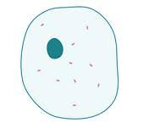

- Escriu les tres funcions fonamentals que realitzen tots els éssers vius
-
-
-

- Completa el text amb la paraula adequada
Les cèl·lules s’agrupen i treballen juntes per a formar.........................
Els teixits s’agrupen per a formar....................................
Els ...............................s’agrupen i formen aparells o sistemes.
Un ...........................es un conjunt d’aparells o sistemes.

- Ordena els nivells del més senzill al més complex
Òrgan sistema o aparell cèl·lula teixit organisme

1º
2º
3º
4º
5º

- Observa la imatge. Relaciona les imatges amb el nivell que correspon:

a) Òrgan b) Sistema o aparell c) cèl·lula d) Teixit e) organisme

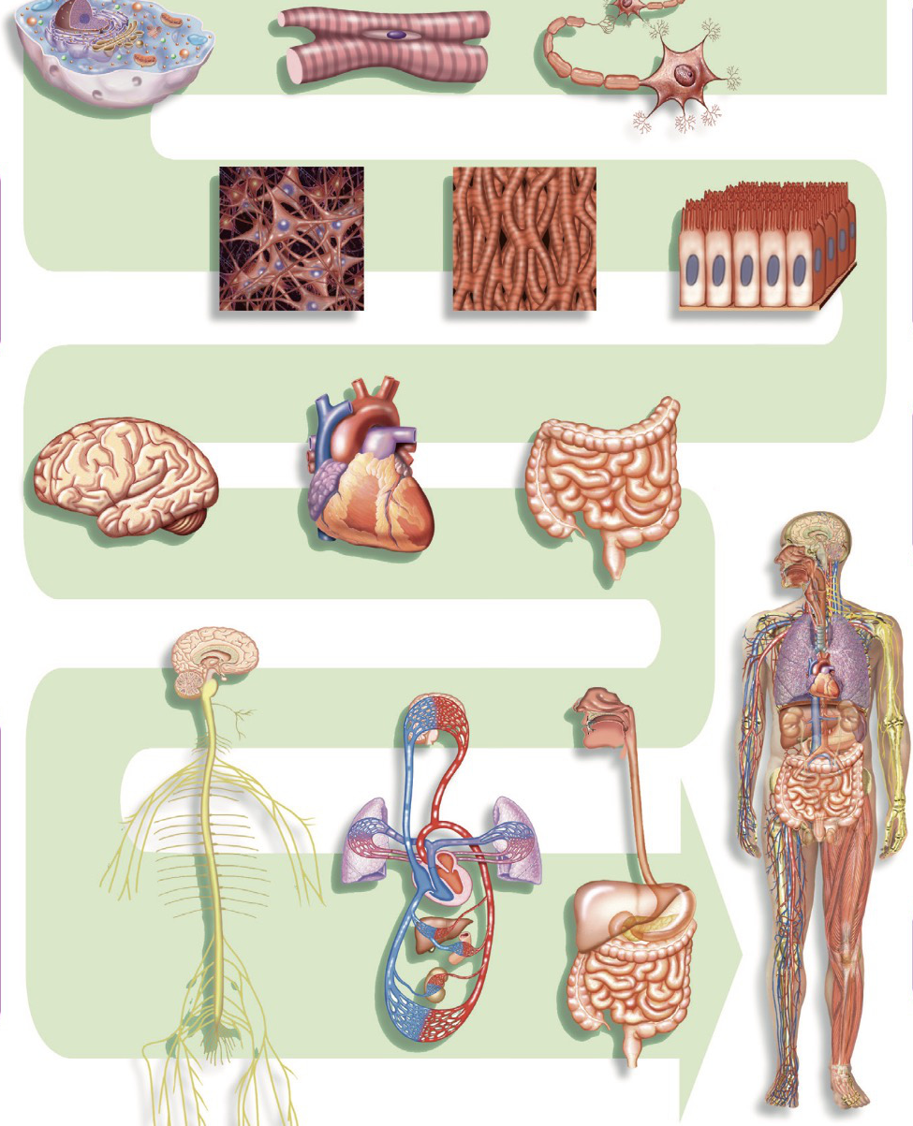

- Completa, segons la funció vital en la que participa cada aparell o sistema

